**Войнич (Скакун) Цецылия (Woyniczowa Cecylija, Caluha, Caluto z Skakunow)**

11 ноября 1789 г – венчание с Мацвеем Войничем (НИАБ 136-13-894, лист 68, №11/1789-б (ориг)).

20 марта 1793 г – крещение сына Габриэля (НИАБ 136-13-894, лист 19об, №33/1793-р (ориг)), (РГИА 823-2-18, лист 247,№13/1793-р (коп)).

9 марта 1796 г – крещение дочери Анны (НИАБ 136-13-894, лист 28об, №29/1796-р (ориг)).

25 апреля 1798 г – крещение дочери Агаты (НИАБ 136-13-894, лист 36, №18/1798-р (ориг)), (РГИА 823-2-18, лист 263,№18/1798-р (коп)).

17 мая 1801 г – крещение дочери Катарины (НИАБ 937-4-32, лист 4об, №10/1800-р).

2 января 1805 г – крестная мать Анны Евы, дочери Соболевских Антыпа и Ходоры с деревни Осово (НИАБ 136-13-894, лист 56, №4/1805-р (ориг)).

27 мая 1807 г – крестная мать Марыи, дочери Лесунов Асипа и Хведоры с деревни Осово (НИАБ 136-13-894, лист 62об, №27/1807-р (ориг)).

17 сентября 1804 г – крещение сына Иоанна (НИАБ 937-4-32, лист 10об, №21/1804-р).

16 августа 1808 г – крещение дочери Катерыны (НИАБ 136-13-894, лист 56об, №26/1808-р (ориг)).

**НИАБ 136-13-894:** Лист 68. **Метрическая запись №11/1789-б (ориг).**

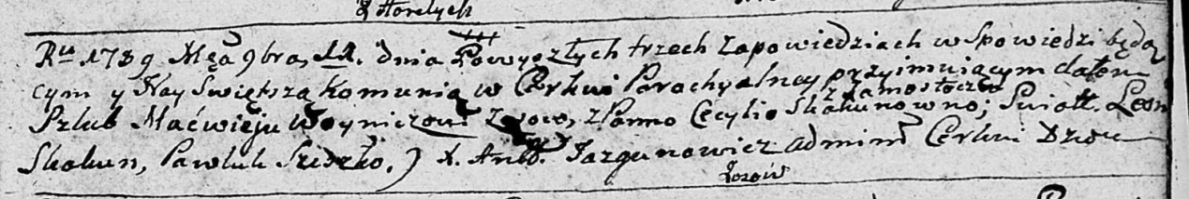

Дедиловичская Покровская церковь. 11 ноября 1789 года. Метрическая запись о венчании.

Woynicz Macwiey – жених, с деревни Осовo.

Skakunowna Cecylija – невеста, с деревни Замосточье.

Skakun Leon – свидетель.

Sziszko? Pawluk – свидетель.

Jazgunowicz Antoni – ксёндз.

**НИАБ 136-13-894:** Лист 19-об. **Метрическая запись №33/1793-р (ориг).**

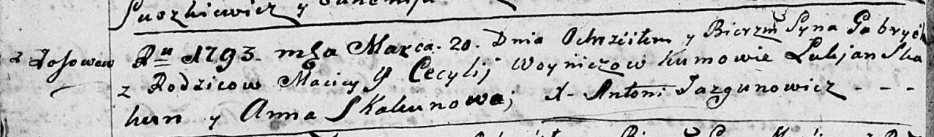

Дедиловичская Покровская церковь. 20 марта 1793 года. Метрическая запись о крещении.

Woynicz Gabriel – сын родителей с деревни Осовo.

Woynicz Maciey – отец.

Woyniczowa Cecylija – мать.

Skakun Łukjan - кум.

Skakunowa Anna - кума.

Jazgunowicz Antoni – ксёндз.

**РГИА 823-2-18:** Лист 247. **Метрическая запись №13/1793-р (коп).**

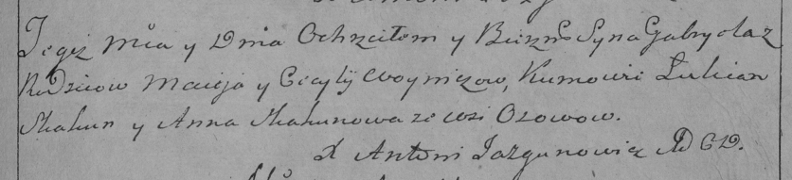

Дедиловичская Покровская церковь. 20 марта 1793 года. Метрическая запись о крещении.

Woynicz Gabriel – сын родителей с деревни Осово.

Woynicz Maciey – отец.

Woyniczowa Cecylija – мать.

Skakun Łukian – кум.

Skakunowa Anna – кума.

Jazgunowicz Antoni – ксёндз.

**НИАБ 136-13-894:** Лист 28-об. **Метрическая запись №29/1796-р (ориг).**

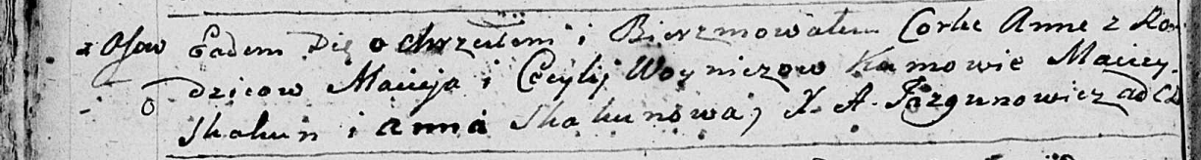

Дедиловичская Покровская церковь. 9 марта 1796 года. Метрическая запись о крещении.

Woyniczowna Anna – дочь родителей с деревни Осовo.

Woynicz Maciey – отец.

Woyniczowa Cecylija – мать.

Skakun Maciey - кум.

Skakunowa Anna - кума.

Jazgunowicz Antoni – ксёндз.

**НИАБ 136-13-894:** Лист 36. **Метрическая запись №18/1798-р (ориг).**

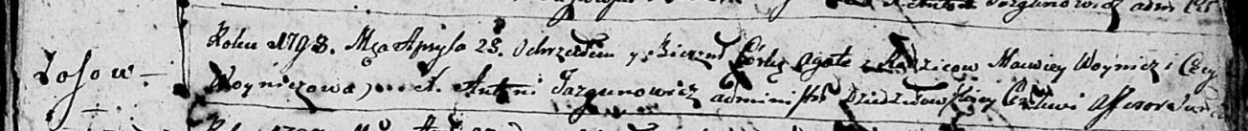

Дедиловичская Покровская церковь. 25 апреля 1798 года. Метрическая запись о крещении.

Woyniczowna Agata – дочь родителей с деревни Осовo.

Woynicz Macwiey – отец.

Woyniczowa Cecylija – мать.

Jazgunowicz Antoni – ксёндз.

**РГИА 823-2-18:** Лист 263. **Метрическая запись №18/1798-р (коп).**

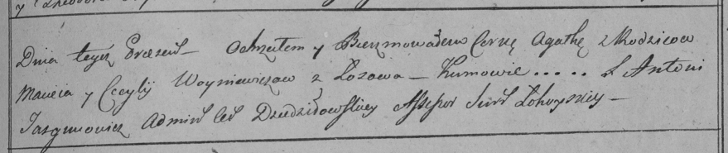

Дедиловичская Покровская церковь. 25 апреля 1798 года. Метрическая запись о крещении.

Woyniewiczowa Agatha – дочь родителей с деревни Осово.

Woyniewicz Maciey – отец.

Woyniewiczowa Cecylija – мать.

Jazgunowicz Antoni – ксёндз.

**НИАБ 937-4-32:** Лист 4об. **Метрическая запись №10/1801-р.**

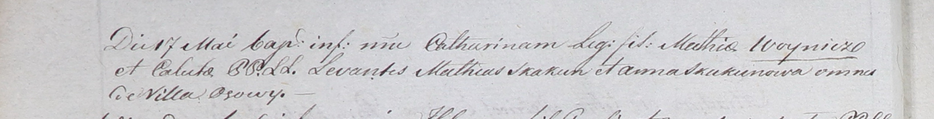

Дедиловичский костел Наисвятейшего Сердца Иисуса. 17 мая 1801 года. Метрическая запись о крещении.

Woyniczowna Catharina – дочь крестьян с деревни Осово.

Woynicz Mathias – отец.

Woyniczowa Caluha [Cecylia] – мать.

Skakun Mathias – крестный отец, с деревни Осово.

Skakunowa Anna – крестная мать, с деревни Осово.

Linhart Hyacinthus – ксёндз.

**НИАБ 136-13-894:** Лист 56. **Метрическая запись №4/1805-р (ориг).**

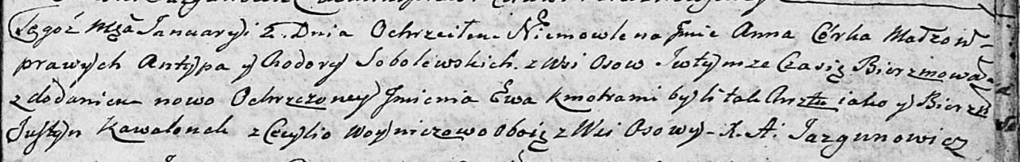

Дедиловичская Покровская церковь. 2 января 1805 года. Метрическая запись о крещении.

Sobolewska Anna Ewa – дочь родителей с деревни Осовo.

Sobolewski Antyp – отец.

Sobolewska Chodora – мать.

Kawalonek Justyn – кум, с деревни Осовo.

Woyniczowa Cecylija – кума, с деревни Осовo.

Jazgunowicz Antoni – ксёндз.

**НИАБ 136-13-894:** Лист 62об. **Метрическая запись №27/1807-р (ориг).**

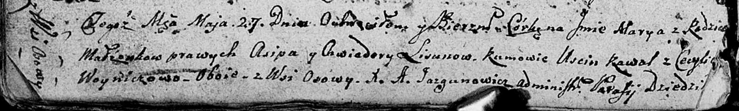

Дедиловичская Покровская церковь. 27 мая 1807 года. Метрическая запись о крещении.

Lisunowna Marya – дочь родителей с деревни Осово.

Lisun Asip – отец.

Lisunowa Chwiedora – мать.

Kawal Uscin – кум, с деревни Осово.

Woyniczowa Cecylia – кума, с деревни Осово.

Jazgunowicz Antoni – ксёндз.

**НИАБ 937-4-32:** Лист 10об. **Метрическая запись №21/1804-р.**

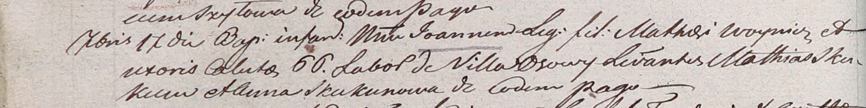

Дедиловичский костел Наисвятейшего Сердца Иисуса. 17 сентября 1804 года. Метрическая запись о крещении.

Woynicz Joann – сын крестьян с деревни Осово.

Woynicz Mathei – отец.

Woyniczowa Caluto [Cecilia] – мать.

Skakun Mathei – крестный отец.

Skakunowa Anna – крестная мать, с деревни Осово.

Galinowski Joann – ксёндз, комендант Дедиловичского костела.

**НИАБ 136-13-894:** Лист 65об. **Метрическая запись №26/1808-р (ориг).**

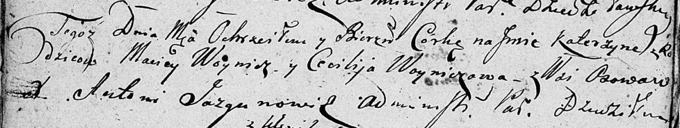

Дедиловичская Покровская церковь. 16 августа 1808 года. Метрическая запись о крещении.

Woyniczowna Katerzyna – дочь родителей с деревни Осовo.

Woynicz Maciey – отец.

Woyniczowa Cecylija – мать.

Jazgunowicz Antoni – ксёндз.